Муниципальное бюджетное дошкольное образовательное учреждение
города Магадана «Детский сад комбинированного вида №15».

Конспект
ООД
по РСР в подготовительной к школе
группе для детей с ОНР.
Тематический цикл: «Мебель».

Подготовила и провела
учитель-логопед
Захарова
Наталья Леонидовна

г. Магадан

Тема: «Мебель»

Цель: Развитие самостоятельной развернутой фразовой речи.

Задачи:
Образовательная область «Коммуникация»
- Формирование и совершенствование грамматического строя речи.
- Развитие связной речи и речевого общения, навыка составления сложноподчиненных предложений, рассказов-описаний по мнемотаблицам.
- Развитие фонетико – фонематической системы языка (автоматизация поставленных звуков в речевой деятельности, обеспечение усвоения слоговой структуры слова).
- Развитие интонационной выразительности речи.

Образовательная область «Познание»
- Формирование целостной картины мира (расширение и уточнение знаний о квартире, мебели, бытовых приборах).
- Развитие познавательных процессов (памяти, мышления, воображения).
Образовательная область «Здоровье»
- Предупреждение психофизического утомления детей, реализация потребность в двигательной активности (зрительной, общей, мелкой моторики, эмоциональной сферы).
- Создание оптимальных условий для двигательной активности.
Образовательная область «Социализация»
- Формирование готовности к самостоятельному выбору и решению, воспитание культуры взаимоотношений, взаимовыручки, желания помочь другу.
Словарная работа: активизация в речи детей названий предметов мебели, их частей, обобщающего понятия, слов-признаков по материалам, по величине, по назначению (мебель, шкаф, диван, кровать, кресло, стол, стул, комод, стенка, полка, антресоль, табурет, дверца, ножка, спинка, сиденье, подлокотник, телевизор, утюг, холодильник, сидеть, лежать, хранить, убирать, вешать, хранить, готовить, деревянный, стеклянный, кожаный, мягкий, мощный и т.д.).

Материал и оборудование: предметные картинки с изображением мебели; мнемотаблицы; тексты загадок и стихотворения «Наша квартира» Н. Нищева, компьютерная дидактическая игра «Четвертый лишний», компьютер.

Ход занятия.
1.Оргмомент. Дидактическое упражнение «Назови предметы одним словом»
Логопед: Сядет тот, кто правильно ответит на мой вопрос. Назовите предметы, одним словом:
- Яблоко, груша, виноград, персик (фрукты)
- Помидор, перец, чеснок, кабачок (овощи)
- Пальто, платье, брюки, шорты (одежда)
- Шляпа, косынка, панама, кепка (головные уборы)
- Сапоги, тапочки, туфли, валенки (обувь)
- Кастрюля, дуршлаг, сковорода, чайник (кухонная посуда)
- Тарелка, блюдо, кружка, салатник (столовая посуда)
- Блюдце, чашка, заварник, сахарница (чайная посуда)
- Колбаса, ветчина, сосиски, сардельки (мясные продукты)
- Молоко, сыр, ряженка, творог (молочные продукты)
- Лиса, рысь, медведь, белка (дикие животные)
- Корова, собака, коза, бык (домашние животные)
- Дятел, сова, голубь, снегирь (зимующие птицы)
- Ласточка, журавль, грач, скворец (перелетные птицы)
- Петух, утка, индюк, селезень (домашние птицы)
- Хлеб, батон, бублики, баранки (хлебобулочные изделия)
- Учитель, продавец, строитель, швея (профессии)
- Самолет, вертолет, ракета, дирижабль (воздушный транспорт)
- Стол, диван, трюмо, комод (мебель)
- Велосипед, грузовик, автобус, троллейбус (наземный транспорт)
- Лодка, корабль, катер, пароход (водный транспорт)
2.Сообщение темы занятия. Загадки про мебель.
Логопед: О чем мы сегодня будем говорить вы должны догадаться сами. Отгадайте загадки:
Алена уложила куклу спать
В игрушечную мягкую…кровать.
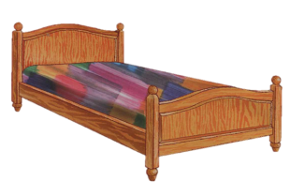
Хозяина приветствую я "Гав!",
Пойдем гулять! Не прячь одежду в…шкаф.
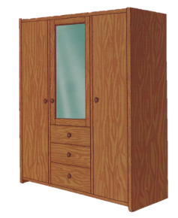
Пушистый Васька плут и хулиган -
Стащил сосиску, лег на мой…диван.
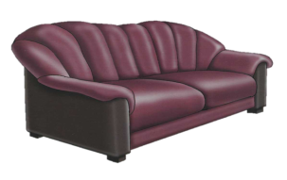
Смотреть картинки в книжке интересно,
Присев на мягкое со спинкой…кресло.
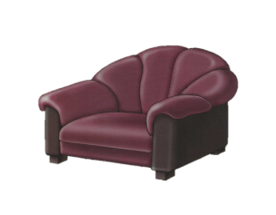
Вася прыгал и скакал
И, конечно же, устал.
Что бы Вася отдохнул
Ему присесть надо на…стул.
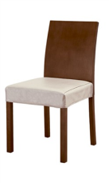
Кто на кухне самый нужный
Для семьи большой и дружной!
Кто готов служить всегда
И стоит на нём еда!
Все тарелки, ложки, кружки,
Его верные подружки,
Не посыпятся на пол,
С ними вместе друг их …стол.
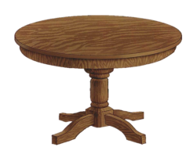
Я на стол чуть-чуть похожа,
Есть на кухне, и в прихожей,
В спальне я бываю редко,
А зовусь я…табуретка.
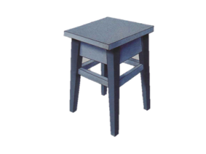
Выставляются картинки-отгадки (кровать, шкаф, диван, кресло, стул, стол, табуретка)

-Каким, одним словом можно назвать все эти предметы? (Мебель) Догадались, о чем мы сегодня будем говорить на занятии? (Сегодня на занятии мы будем говорить о мебели)
3.Введение в тему. Вопросы к детям.
Логопед:
- Ребята, а без чего наши квартиры были бы неуютными? (Без мебели)
- Зачем человеку мебель? (Для удобства, для уюта и т.д.)
- Где изготавливают мебель? (На мебельной фабрике)
- Где продают мебель? (В мебельном магазине или в мебельном салоне)
4.Дидактическая игра «Назови части».
Логопед: Я приглашаю вас в мебельный салон, я администратор этого салона. У нас в салоне очень большой выбор мебели. Давайте рассмотрим мебель и назовем части предметов мебели.
- У стола – столешница, ножки.
- У стула – ножки, сиденье, спинка.
- У кресла – мягкая спинка и сиденье, подлокотники, ножки.
- У кровати - основание, матрац, изголовье, ножной конец.
- У дивана – мягкая длинная спинка и сидение, подлокотники, ножки.
- У шкафа – стенки, полки, дверцы, ножки.
- У комода – стенки, ящики, дверцы, ручки, ножки.
Логопед: Молодцы, вы назвали все части предметов мебели.
5.Дидактическое упражнение «Дорисуй мебели недостающую часть» Образование и употребление в речи существительных мн. числа Р.п.
Логопед: Внимательно рассмотрите предметы мебели, найдите и дорисуйте недостающие части. Ответьте полным предложением, чего не хватало.
Логопед дает образец, далее работа и ответы детей.
- Моему стулу не хватало ножек.
- У моего шкафа не было ручек. и т.д.
Логопед: Молодцы, вы были внимательными!»
6.Дидактические упражнения «Какой, какая, какое?» «Что из чего?» Образование относительных прилагательных.
Логопед: Мебель в моем салоне изготовлена из разного материала:
- Мебель из дерева (какая?) деревянная.
- Стол из стекла (какой?) стеклянный.
- Стул из металла (какой?) металлический.
- Полка из пластмасса (какая?) пластмассовая.
- Диван, обитый кожей (какой?) кожаный.
- Диван, обитый плюшем (какой?) плюшевый.
- Кресло, обитое кожей (какое?) кожаное.
- В салоне есть разнообразные столы, шкафы и полки:
- Стол для обедов (какой?) обеденный.
- Стол для письма (какой?) письменный.
- Стол для кухни (какой?) кухонный.
- Стол для журналов (какой?) журнальный.
- Шкаф для платьев (какой?) плательный.
- Шкаф для посуды (какой?) посудный.
- Шкаф для книг (какой?) книжный.
- Полка для книг (какая?) книжная.
Логопед: И с этим моим заданием вы справились наотлично!
7.Дидактическое упражнение «Что для чего нужно?» Подбор глаголов.
Логопед: А знаете ли вы, для чего нам нужны разные предметы мебели?
- Что делают за письменным столом? (Пишут.)
- За обеденным? (Обедают.)
- За кухонным? (Готовят еду.)
- Для чего нужен диван? (Чтобы сидеть, отдыхать.)
- Стул? (Чтобы сидеть.)
- Платяной шкаф? (Чтобы хранить одежду.)
- Книжный шкаф? (Чтобы хранить книги.)
8.Дидактическая игра «Четвертыйлишний» Развитие мышления.
Составление сложноподчиненных предложений.
Логопед: А сейчас я хочу проверить какие вы внимательные! Поиграем в игру «Четвертый лишний» Вы должны не только найти лишний предмет, но и объяснить, почему он лишний.
- Шифоньер, холодильник, сервант, стул
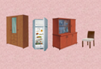
- Сервант, книжный шкаф, телевизор, кровать.
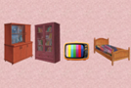
- Диван, кресло, журнальный столик, кровать.
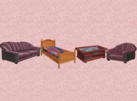
9. Пальчиковая гимнастика. «Наша квартира» Н. Нищева.
В нашей комнате – столовой -
Есть отличный СТОЛ дубовый,
СТУЛЬЯ – спинки все резные,
Ножки гнутые, витые
И ореховый БУФЕТ
Для варенья и конфет.
В комнате ля взрослых – спальне –
Есть для платьев ШКАФ зеркальный,
Две широкие КРОВАТИ
С одеялами на вате
И березовый КОМОД,
Мама там белье берет.
А в гостиной КРЕСЛА есть,
Телевизор смотрят здесь.
Есть ДИВАН и СТОЛ журнальный,
В СТЕНКЕ – центр музыкальный.
10.Физминутка.
Раз, два, три, четыре!
Физкультминутку разучили,
Чтоб не спалось и не зевалось,
А легко нам занималось!
Мы наклонимся сначала,
Чтоб спина не уставала,
А потом присядем дружно,
Приседание тоже нужно!
А потом бегом на месте,
Всем для бега хватит места,
А потом за парты снова-
Продолжать урок готовы!
11.Упражнение на развитие интонационной выразительности речи.
Логопед: Дальше я приглашаю вас на экскурсию по моему мебельному салону.
- Давайте вместе скажем удивлённо: «Ух, ты! Какой огромный мебельный салон». (Дети повторяют)
- Вы можете приобрести вот этот шкаф. Увидели большой высокий шкаф и произнесли с восторгом: «Да! Вот это большой и высокий шкаф!». (Дети повторяют).
- Увидели цену и произнесли фразу грустно: «Ничего себе, как дорого стоит». (Дети повторяют).
- Продолжают фразу печально: «Пойдёмте, нам всё равно его не купить». (Дети повторяют).
- Может вам понравится этот зеркальный шкаф-купе, он намного дешевле.
- Увидели зеркальный шкаф-купе и воскликнули радостно: «Ура! Мы покупаем этот зеркальный, шкаф-купе!». (Дети повторяют).
12. Составление загадок-описаний о мебели по мнемотаблицам.
Логопед: Молодцы, вы справились со всеми моими заданиями и я, предлагаю вам сделать покупки в моем мебельном салоне. Выберете предмет мебели и составьте загадку о нем, а дети отгадают ее.
Образец дает логопед, далее дети составляют загадки-описания самостоятельно.
Логопед: «Он коричневый, деревянный. У него есть стенки, ящики, ручки и маленькие ножки. Он среднего размера. Стоит он в спальне. В него можно класть белье. Что это?» (Комод)
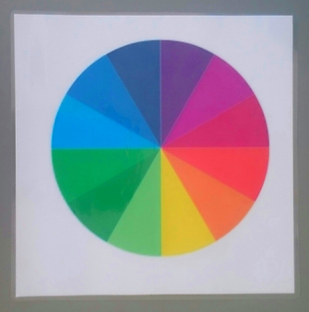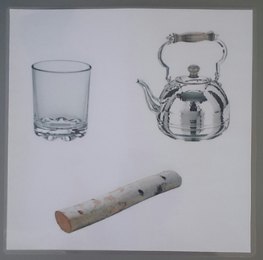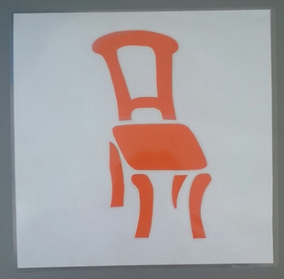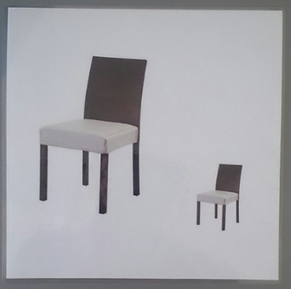

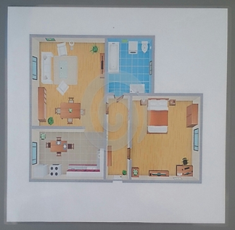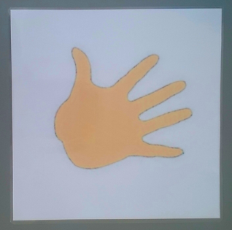
13.Итог занятия. Рефлексия.
Логопед:
- О чем мы сегодня говорили на занятии?
- Какие игры и задания вам запомнились и понравились?
14.Оценка работы детей. Самооценка, оценивание результатов деятельности товарищей.
Логопед:
- Чьи ответы, загадки вам понравились? и т.д.

